Aukua Systems および KDPOF チームISO 21111 標準化に対応

技術パートナーシップにより車載光ギガビット接続のISO 規格を実現

マドリッド（スペイン）およびオースティン（アメリカ合衆国テキサス州）、2020年8月25日 – イーサネットテストそしてモニタリングソリューションのプロバイダー、Aukua Systems Inc. とPOF（プラスチック光ファイバー）向けギガビットトランシーバーの先駆者であるKDPOFは、ISO21111標準化のための技術パートナーシップが上手く行ったことを発表でき誇りに思います。 最近、車載イーサネットISO国際標準21111 の補則として、ISO21111-3:2020 およびISO21111-5:2020 が発効されました。 「Aukua Systems は、MGA2510 イーサネットテストやモニタリングプラットフォームを提供することで、ISO認証に対応する準備を整えることができました。」と、KDPOF CEO・共同創立者のCarlos Pardo（カルロス・パルド）はコメントしています。 KDPOFの技術を搭載したECUが、ISO規格に基づいて認められた機関によりテストされるよう、KDPOFはテストエコシステムをサポートしています。 Aukua Systemsの共同創始者、Suds Rajagopal（スード・ラジャゴパル）は、「既存のIEEE Std 802.3bvTMを補足するISO21111によって、車載光ギガビット接続の規格全体に対応できることを喜んでいます。」、そして「Aukuaのテストソリューションを活用することで、自動車メーカーやTier1は、これらの規格に基づいて完全で、互換性、相互運用性ある実装へ手が届くようになりました。」と述べています。

ISO 21111 標準化

物理層での1Gb/秒の車載イーサネット実装システムを確実に実現するため、ISO は車載イーサネット シリーズ21111に２つの新たなセクションを追加しました。 ISO21111-3:2020は、IEEE802.3bvに追加される機能として、ウェイクアップや同期リンク・スリープのアルゴリズムを定義しています。 またISO21111-5:2020は、ISO 21111-3 で規定される1Gb/秒の光物理層を実装するECUプロバイダーにシステムレベル要件や適合性および相互運用テストプランを規定しています。

画像

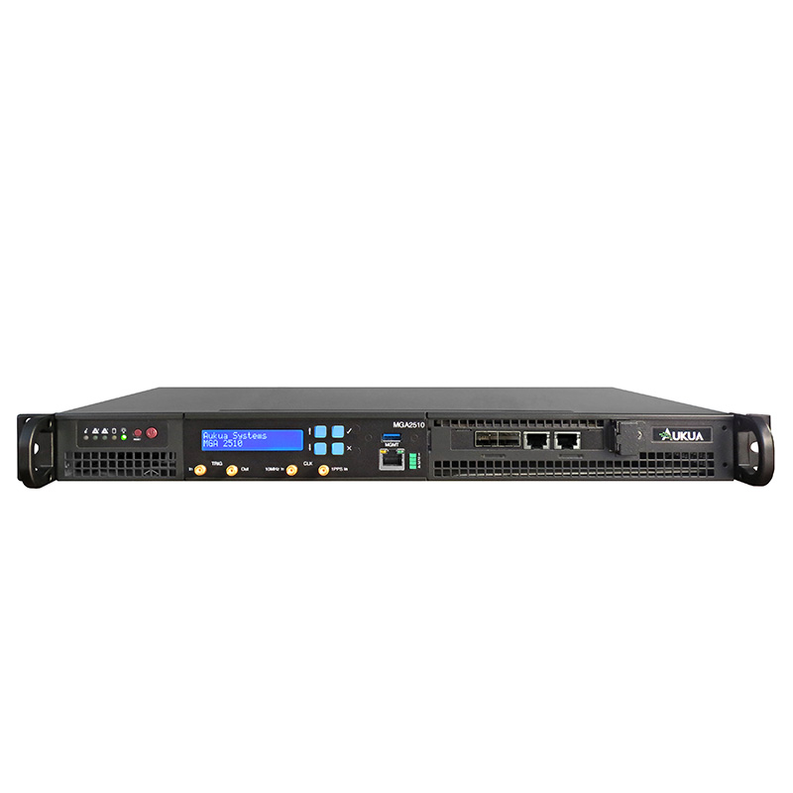 |  | 画像 1： ISO 21111 標準化のためのAukua Systems とKDPOF のテクノロジー パートナーシップ  著作権: Aukua Systems  ダウンロード: https://www.ahlendorf-news.com/media/news/images/KDPOF-Aukua-ISO-21111-optical-gigabit-ethernet-H.jpg
画像 2： Suds Rajagopal（スード・ラジャゴパル）は、Aukua Systems の共同創始者です。

著作権: Aukua Systems
ダウンロード: https://www.ahlendorf-news.com/media/news/images/Aukua-Systems-Suds-Rajagopal-H.jpg
画像 3：KDPOF CEO および共同創立者Carlos Pardo（カルロス・パルド）

著作権： KDPOF
ダウンロード： https://www.ahlendorf-news.com/media/news/images/KDPOF-Carlos-Pardo-H.jpg

Aukua Systems 概要
Aukua Systems Inc. は、イーサネットテストおよび可視化ソリューションのトッププロバイダーです。アプリケーションやネットワークの開発、有効化、展開、サポート、管理において、パフォーマンスを改善したり、安全なネットワークを構築するための製品を提供しています。Aukua 製品ラインには、キャプチャツール、アナライザー、トラフィックジェネレーター、インペアメント エミュレータ等が含まれています。2015 年より、装置メーカー、半導体企業、自動車産業 OEM およびTier1、大型企業、サービスプロバイダ、政府機関等、世界中の企業が、堅牢なネットワークを構築するために、Aukua と取引を行っています。詳しくは、ウェブサイト（www.aukua.com）をご覧ください。

Aukua Systems Inc.
9020 North Capital of Texas Hwy
Building 1, Suite 330
Austin, Texas 78759, U.S.A.
メール sales@aukua.com
電話 +1 866 533-2215

KDPOF とは
ファブレス半導体サプライヤー KDPOF社 は、プラスチック光ファイバー（POF）を介した先進的なギガビット、長距離通信を提供しています。 POF によるギガビット通信を実現することで、KDPOFの技術は1 Gbps の POF リンクを自動車用、工業用、家庭用ネットワークに提供しています。 2010 年にスペインのマドリッドで設立されたKDPOF 社は、ASSP、もしくはSoC（System-on-Chip）に内蔵するIPで提供しています。適応力がある効率的なシステムは、広範な光エレクトロニクス、低コストの大口径光ファイバーが採用され、これにより自動車メーカーは低リスク、低コスト、および短いTime-To-Marketを実現することができます。 詳細は、www.kdpof.com にてご覧ください。

KDPOF
Knowledge Development for POF, S.L.
Ronda de Poniente 14, 2ª Planta
28760 Tres Cantos, Spain
メール pr@kdpof.com
電話 +34 918043387

日本
Yasuo Suzuki
E メール ysuzuki@kdpof.com

広報担当：
Mandy Ahlendorf
メール ma@ahlendorf-communication.com
電話 +49 89 41109402

